


Reeuwijk (Groene Hart
Reeuwijk (Groene Hart)

Nieuwsbrief - januari 2021

Beste bezoekers van Parkinsoncafé Reeuwijk,

Voor u ligt de 1ste Nieuwsbrief die we als werkgroep versturen zolang de Corona-periode aanhoudt.
Het is de bedoeling dat er in elke brief een onderwerp wordt geplaatst dat betrekking heeft op de ziekte van Parkinson. Deze keer zal Daniëlle Schipper schrijven over: ‘Mantelzorg in Coronatijd.’
Thema: Mantelzorg in Coronatijd

In deze bijzondere tijd is het een uitdaging om mantelzorger te zijn. Inmiddels zitten we in een strenge Lockdown, die net weer voor 3 weken is verlengd. Voorlopig lijkt een snel herstel nog niet in zicht.
Als mantelzorgcoördinator merk ik dat alle extra zorgen die mantelzorgers hebben nu wel zijn tol beginnen te eisen. In het begin was er nog wel een positieve noot te vinden. Doordat er minder kon en mocht, ervaarden veel mensen ook minder druk om van alles te ‘moeten’. Het leven was in een soort lage versnelling geraakt, maar naarmate de situatie langer duurt ervaren we deze positieve noot steeds minder. Een pauze zit er niet in voor mantelzorgers. Zij staan 24 uur en 7 dagen paraat.

De maatschappij ‘zoals we die kenden’ lijkt verder weg dan ooit. Ook dat is beangstigend, wat komt er nog meer op ons af? Wees niet te hard voor jezelf en gun het jezelf om ook het verdriet en de impact van de Coronacrisis te mogen voelen. Durf het te delen met je gezin, een vriend(in) of andere dierbaren. Wat je voelt is heel normaal.

Als je niemand hebt bij wie je terecht kunt, dan zijn er bijv. de mantelzorg- en praktijkondersteuners, de huisarts of sociaal werkers bij wie je terecht kunt met je verhaal. Zij zijn er ook voor jou!

Verder krijgt u allerlei informatie over activiteiten waaraan u kunt deelnemen via zoom. We nodigen u uit om zelf iets te schrijven voor een volgende keer. Bijvoorbeeld hoe u deze periode beleeft? Misschien zijn er tips of heeft u iets gelezen dat voor anderen ook belangrijk kan zijn. Een reactie op deze nieuwsbrief is van harte welkom. Mail naar: info@parkinsoncafereeuwijk.nl
Met een meelevende groet, Willy de Graaff

Blijf in ieder geval niet te lang alleen doorlopen met vragen, neerslachtige gevoelens en/of zorgen die je hebt. Ook wanneer mantelzorgtaken te zwaar worden, trek dan aan de bel! Mogelijk kan er toch meer dan je denkt.

Meer weten waar je terecht kunt met je vragen? Kijk op www.mantelzorgcentraal.nl voor ondersteuningsmogelijkheden in de regio.
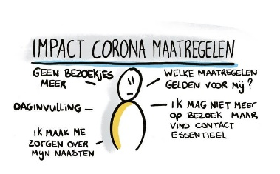
Tips voor de
mantelzorger

Actief blijven
Voor iedereen is het belangrijk om actief te blijven. Kan het niet buiten de deur? Verzin dan een activiteit in huis. Het maakt niet uit wat.
Negatieve berichten beperken Kijk niet teveel naar de negatieve nieuwsberichten. Kijk en lees bij voorkeur in de ochtend en niet ’s avonds voor het slapen gaan.
Me-time = tijd voor jezelf Verdeel taken zodat er voor jou een juiste balans is tussen geven en nemen. Wat kost veel of weinig energie? Hiermee voorkom je vermoeidheid en irritatie. Schakel indien nodig hulpbronnen in.
Wetenswaardigheden en activiteiten waaraan u kunt deelnemen

Boksen is bewegen – door Jan Berden

Erwin Lagcher uit Schoonhoven zou binnenkort een lezing houden voor leden van het Parkinson-café Reeuwijk over wat boks-training kan betekenen voor mensen met Parkinson.
Zelf volg ik die training van hem via zoom. Eigenlijk is het onder begeleiding bewegen en een goede balansoefening. Erwin is speciaal opgeleid om deze training voor Parkinsonisten te geven. Iedere maandagmiddag doet hij dat via internet. Je kunt door een code in te voeren en tegen betaling van
€ 32,50 per maand de training volgen. De eerste keer is het een proefles en het proberen waard.
Wil je meer weten? Bel mij gerust: 06 53 67 25 50 Mijn emailadres is: jv.berden@planet.nl.

Je kunt je aanmelden via: https://njoyhealthy.nl/product/online-parkinson-boks-training/.

Digitale bijeenkomst over niet-aangeboren hersenletsel – Leen de Kooter
Regio-nieuws: Transmuraal Netwerk Midden Holland houdt op dinsdag 26 jan. (van 16.15-17.15 uur) een digitale informatie-bijeenkomst via zoom over omgaan met de gevolgen van een herseninfarct, hersen-bloeding, TIA, of hersenoperatie. Tevens is er gelegenheid tot lotgenotencontact en het stellen van vragen. Ook voor mensen met MS of Parkinson is de (gratis) bijeenkomst interessant. Iets voor u?
Aanmelden: stuur een e-mail naar: info@transmuraalnetwerk.nl
Vermeld uw naam en e-mailadres en met hoeveel personen er wordt deelgenomen aan de bijeenkomst. Men ontvangt een link en wachtwoord retour.
Meer info: www.transmuraalnetwerk.nl

Belangrijke oproep aan de P.café-bezoekers!
In deze Nieuwsbrief staan verschillende mogelijk-heden om programma’s te volgen via ‘Zoom’.
Stelt u het op prijs dat wij als P.café ook via zoom een programma voor u maken? Graag uw reactie.
Email: info@parkinsoncafereeuwijk.nl

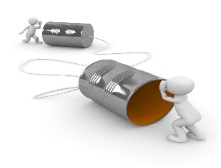
Perspectiefstudie Spraaktherapie –
Piet Boer
Door het Radboudumc te Nijmegen ben ik op dit moment betrokken bij een onderzoek genaamd:
‘De gePERsonaliseerde SPraaktherapiE voor aCTIEF converseren’.

Dit onderzoek wordt gedaan onder Parkinson- patiënten om te bezien welke middelen door een logopedist(e) toegepast kunnen worden, ten einde de spraak te verbeteren.
De PERSPECTIVE studie zoekt 215 mensen met de ziekte van Parkinson, die problemen ervaren met verstaanbaar spreken en dit graag willen verbeteren met hulp van een logopedist.
Je kunt meedoen als je:
- Moeite hebt met verstaanbaar spreken door de ziekte van Parkinson.
- Het afgelopen jaar geen logopedistische behandeling voor het spreken hebt gevolgd.
- Bereid bent en mogelijkheden hebt om een online behandeling te volgen. Hiervoor moet je de beschikking hebben over een computer (met webcam), tablet of smartphone.
- Heeft u vragen? Neem contact op via tel: 024 – 361 4701
- Voor meer informatie kijk op de website: www.parkinsonNext.nl/projecten/perspective


We leven mee met de familie Vos:

Op 9 januari 2021 overleed Addy Vos.
Hij was oud-voorzitter en medeoprichter
van Parkinson Café Reeuwijk.
Wilt u meeleven?
Mw. Eke Vos,
Poelruit 124, 2811 SE Reeuwijk
e-mail: zeileki63@gmail.com

Driewielfiets aanvragen via de WMO of zelf aanschaffen – Hans van Geluk
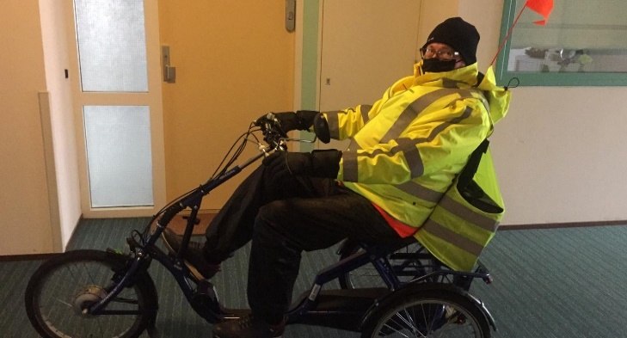

Het fietsen op een driewielfiets is anders dan op een tweewielfiets en sommige van ons zullen getraind moeten worden. Belangrijk is in eerste instantie dat u probeert via de fysiotherapeut en/of ergotherapeut een driewielfiets aan te schaffen via de WMO. De fysiotherapeut of ergotherapeut beoordeelt of het voor u nog wel veilig fietsen is op de tweewielfiets. Als blijkt dat het in verband met balans en onzekerheid niet meer verantwoord is, dan zal de ergotherapeut de aanvraag voor u indienen bij de WMO van uw gemeente.
Mocht u niet in aanmerking komen voor hulp vanuit de WMO dan zult u zelf op onderzoek uit moeten gaan bij diverse leveranciers.
De WMO heeft meestal contact met meerdere leveranciers. Zij besluiten samen met de ergo-therapeut welke driewielfiets geschikt is voor u.

De WMO dient een aanvraag in voor een demofiets en de leverancier neemt contact met u op om langs te komen met deze fiets. Mijn advies is om altijd de fysiotherapeut of ergotherapeut hierbij aanwezig te laten zijn, zodat zij ook kunnen zien hoe u op de fiets zit en wat er aangepast moet worden. Zodra de fiets bezorgd wordt zal de adviseur bekijken of u makkelijk kan fietsen en sturen. Ook kijkt hij of de fiets verder aangepast moet worden. Is dit het geval dan laat de adviseur de demofiets achter om een bepaalde periode te oefenen. Als fietsen en sturen moeite geven, zal de adviseur met u gaan oefenen. Daarna kunt u afspraken maken om met uw fysiotherapeut of ergotherapeut te oefenen.
Ik wens u hierin veel succes. Mocht u nog vragen hebben stuur mij een mail:
www.parkinsonenverkeersdeelnemer.com/contact

Bij mij verliep het, na mijn jarenlange ervaring als motorrijinstructeur, van een leien dakje. Ik maak dan ook elke dag zeker een rit van een uur. Het helpt mij enorm om met Parkinson uit de voeten te kunnen en het geeft me veel voldoening.

Warme groet, Hans van Geluk
Meer bewegen op de driewielfiets – vervolg

Na de eerste lockdown duurde het wel even voordat ik mijn driewielfiets had, maar het was het wachten meer dan waard.
Fietsen is goed voor mensen met Parkinson. Dus is het fijn als we dit zolang mogelijk kunnen volhouden. Belangrijkste is het bewegen. Ook de vrijheid en het lekker buiten zijn geven een boost.

Natuurlijk ervaart een ieder het anders om op zo’n fiets te stappen, maar voor mij voelde het direct als vertrouwd. Meestal rij ik elke dag ruim een uur of anderhalf uur rond.
Elke keer is het weer heerlijk om op de fiets te stappen. Je kunt mooie ritten rond Gouda maken. Of ik scheur van Moordrecht tot aan Reeuwijk, via Haastrecht naar Waddinxveen. Wat een beleving en wat een vrijheid. Ik voel me gelijk een stuk beter nu ik regelmatig op de fiets stap.

Wilt u meer weten over een driewielfiets? Stuur mij een mailtje via mijn website.
www.parkinsonenverkeersdeelnemer.com/contact
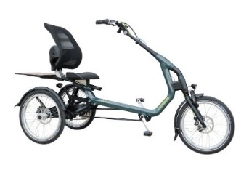

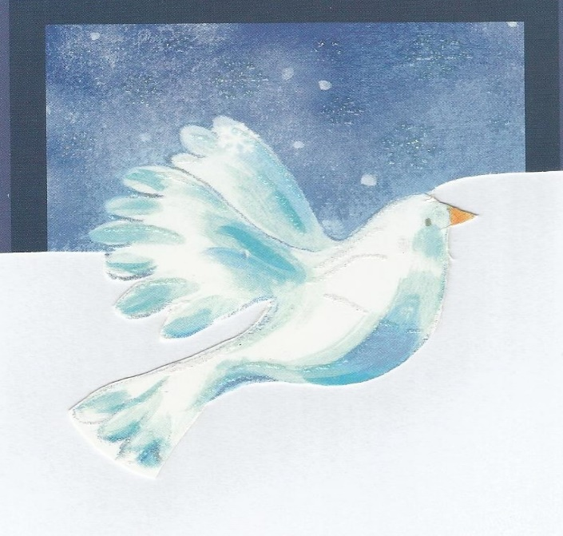

Voor 2021
wensen we u een
voorspoedig en zegenrijk jaar

Colofon:
1ste jaargang – nr.1 – januari 2021
Nieuwsbrief voor bezoekers van het Parkinsoncafé Reeuwijk (Groene Hart)
Redactie: Werkgroep Parkinsoncafé
Contactpersoon: Willy de Graaff
E-mail: info@parkinsoncafereeuwijk.nl

